LAPORAN HOSPOT TANGGAL 6 MARET 2024

KELOMPK
Boy Yeremia V (8)
Mahrush Salam (22)
Wahyu Ilhamsyah (34)

LANGKAH LANGKAH
SETTING MIKROTIK
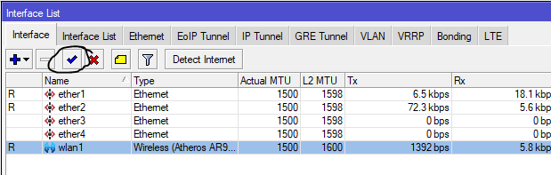
- Masuk ke mikrotik dan nyalakan wlan1
- Masuk ke settingan dhcp client
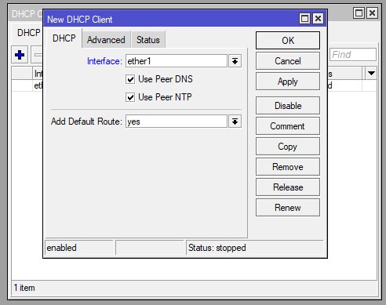
- Beri ip pada ether1 menggunakan dhcp client
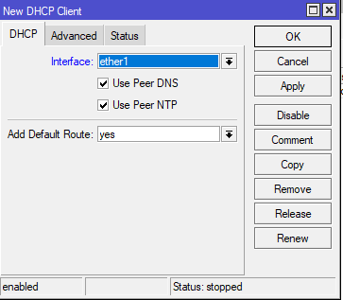

- Beri ip pada wlan1 dan ether 2
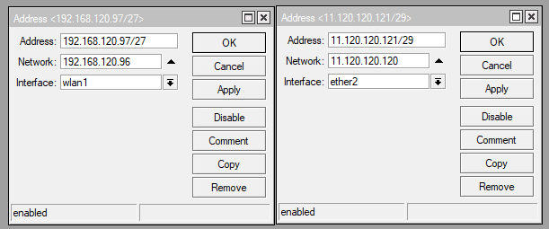
- Pastikan semua ether,wlan,mendapatkan ip
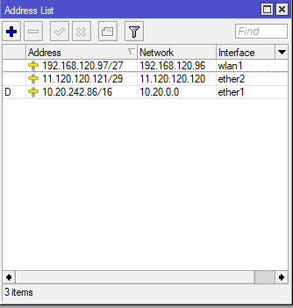

- Tambahkan nat, chain srcnat, out interface ether1, action masquerade
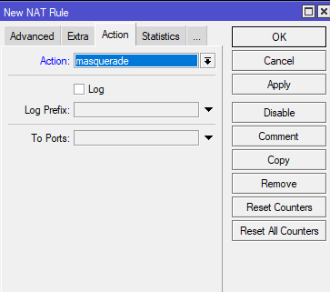
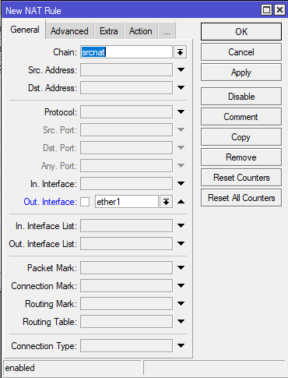
- Buat interface wireless menjadi ap bridge
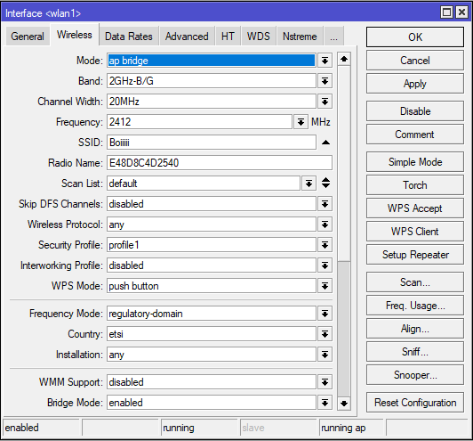

Setting Debian
- Masukkan ip pada Debian
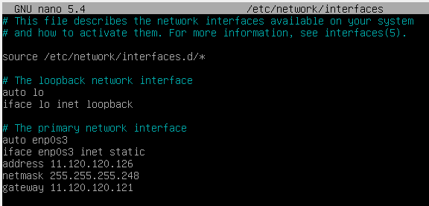

- Buat dhcp server dan relay
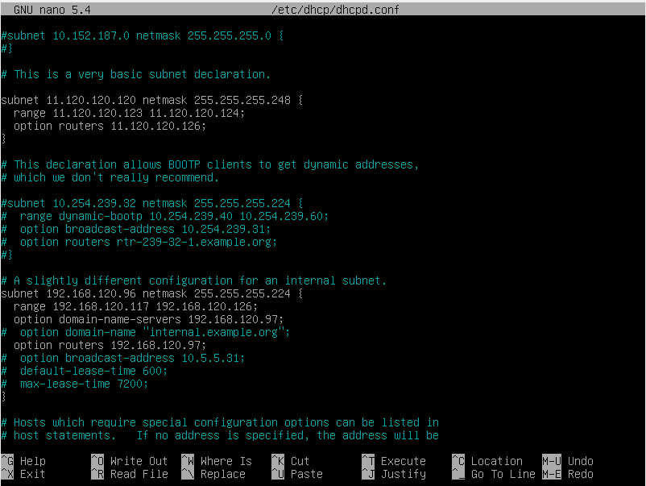

- Restart dhcp server
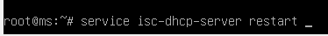

Setting mikrotik
- Tambahkan dhcp relay
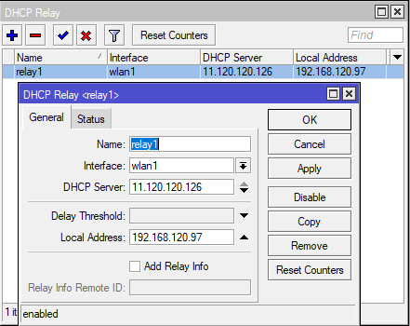
- Tambahkan hotspot setup dengan settingan berikut
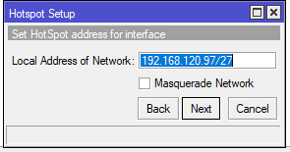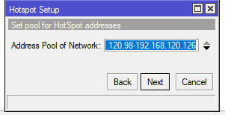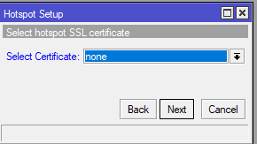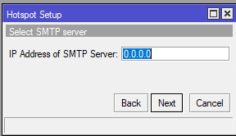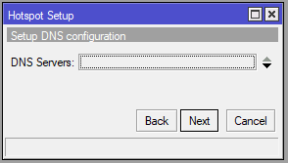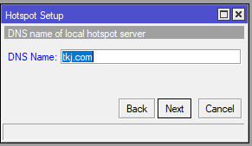
- Buat user profile untuk 5 client
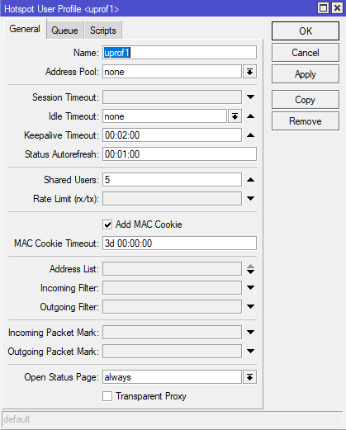

- Tambah user
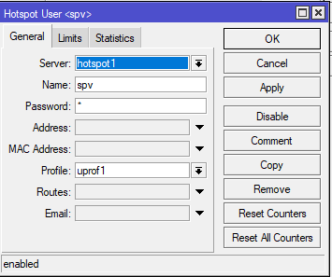
- Sambungkan laptop dengan wifi yang sudah dibuat
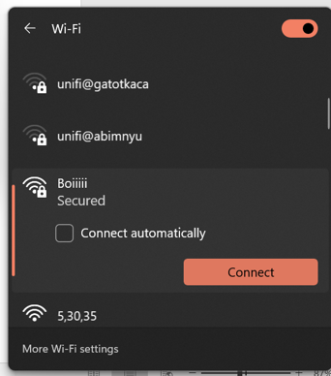
- Login dengan user yang sudah dibuat
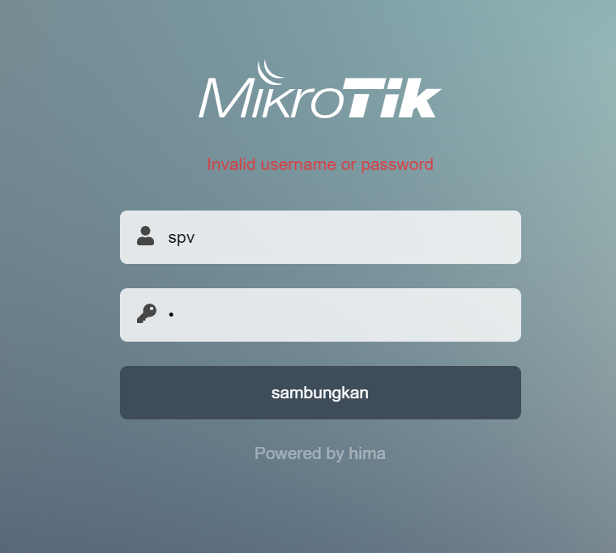
- Jika sudah login, cek apakah sudah bisa menggunakan internet dengan cara ping ke google.com
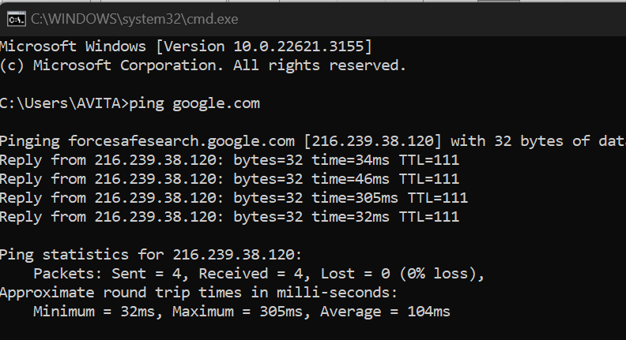
- Selesai

SELAMAT ANDA SUDAH BISA MENGGUNAKAN INTERNET

